速霸F205 GPS，七吋觸控螢幕測速預警前後雙鏡頭

圖資更新方式

- 將GPS天線利用內附USB線連接
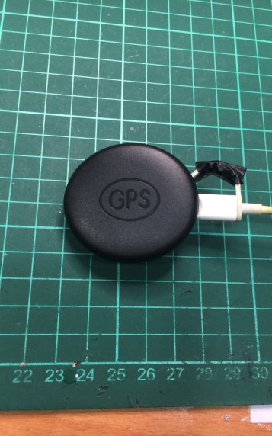
- USB連接電腦前，請先將防毒程式之自動防護卸除
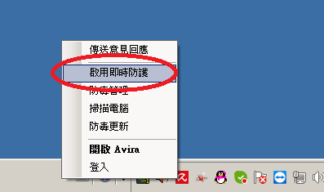
- 連接電腦
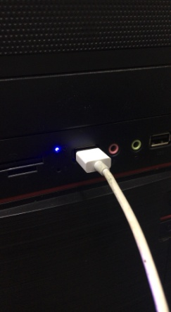

- 出現434磁碟機，點開進入
- 選擇TWQ8程式點開
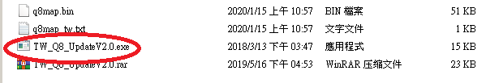
- 點選 Upgarde
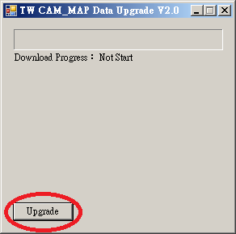
- 待進度條跑完後，顯示complete視窗即為成功
